Муниципальное бюджетное учреждение дополнительного образования города Новосибирска "Детская школа искусств № 11"

|  |  |
| --- | --- |
|  |  |

**План-конспект открытого урока**

**По дисциплине ИЗО**

**Учащиеся от 7 до 14 лет (первый год обучения)**

**МБУДО ДШИ № 11**

**на тему : Натюрморт «Фрукты»**

|  |  |
| --- | --- |
|  | Преподаватель МБУ ДО ДШИ № 11  Малютина Анастасия Владимировна |

Новосибирск

2022

**МЕТОДИЧЕСКАЯ РАЗРАБОТКА УРОКА**

**По предмету «Живопись» (основы изобразительной грамоты и рисования)**

**Учащиеся от 7 до 14 лет (первый год обучения)**

**Дата проведения: 2022 год.**

**Тема урока: Натюрморт «Фрукты»**

**Цель:** формировать умение рисовать натюрморт с натуры.

**Задачи:**

1.Образовательные:

* учить различать оттенки красок, смешивать краски;
* закрепить знания о процессе рисования с натуры;
* продолжить формирование графических навыков;
* закрепить умение анализировать готовый рисунок.

2. Развивающие

* развивать наблюдательность;
* развивать пространственное воображение;
* развивать творческие способности;
* развивать умение самостоятельно работать по плану;
* развивать умение оценивать работу одноклассников и свою работу;
* развивать зрительные представления и впечатления от натуры, чувство пропорции, соразмерности, умение рисовать с натуры.

3. Воспитательные:

* воспитывать у детей интерес и любовь к изображению окружающей действительности;
* воспитывать уважение к труду, самостоятельность;
* воспитывать уважение к чужому труду.
* воспитывать интерес к предмету, аккуратность в работе, эстетический вкус.

 Формы и методы, применяемые на занятии:

1. Словесный (беседа, загадки, объяснение)
2. Наглядный (иллюстрации художников)
3. Практический (выполнение практического задания)

**Материалы и оборудование.**

Для педагога:

1. доска, репродукции картин: «Фрукты на блюде» И.И. Машкова и «Яблоки и листья» И. Е. Репина
2. натурная постановка;
3. образец педагогического рисунка;
4. краски, палитра, кисти, простой карандаш, ластик, банка с водой, салфетки;
5. мольберт.

Для учащихся: бумага, акварель, гуашь, кисти, простой карандаш, ластик, палитра, баночки-непроливайки с водой, салфетки, мольберты.

**Ход урока.**

**1.Орг. момент.**

Педагог:   Здравствуйте, ребята! Все готовы? Рисования урок у нас.

 Проверка готовности учащихся к занятию.

Педагог: Проверьте, подготовили ли вы этот предмет к уроку:

Он и чертит, и рисует,

А сегодня вечерком

Он раскрасит мой альбом.

(Карандаш).

- Покажите. Некоторые из вас забыли подточить карандаш, им будет рисовать труднее, линии получатся толстыми, неаккуратными, поэтому очень важно, чтобы материал к уроку рисования вы старательно и внимательно готовили дома заранее.

Чтобы получилась красивая картина, вы должны научиться выполнять творческую композицию: выбирать определенного формата лист бумаги, использовать всю его плоскость при рисовании, выражать смысловую связь между объектами, передавать сюжет.

Обратимся теперь к понятию натюрморта. Это картина, на  которой обычно изображены различные предметы обихода, а также овощи, фрукты, цветы и дичь и т. д.

**План:**

1. Разметка пропорций.
2. Набросок.
3. Раскрашивание

**II. Вступительная беседа**

Рассматривание и описание картин «Фрукты на блюде» И.И. Машкова и «Яблоки и листья» И. Е. Репина.

На доске учитель вывешивает геометрические фигуры: овал, круг, треугольник.

- Сегодня на уроке будете выполнять рисунок с натуры.

-Осенью пора изобилия фруктов и овощей. Для того, чтобы они появились на наших столах, пришлось много потрудиться и сельским труженикам, и вашим родителям, бабушкам и дедушкам. Многие из вас тоже помогали им, ухаживая за растениями и собирая урожай.

- У меня в мешочке лежат фрукты, которые мы сегодня будем рисовать. Кто сможет угадать, что это за фрукты?

Для подсказки можно загадать загадки:

- На сучках висят шары,

Посинели от жары. (Слива)

- Какой плод человеческим именем величается? (Груша)

- Круглое, румяное,

Я расту на ветке:

Любят меня взрослые

И маленькие детки. (Яблоко)

Правильно, мы сегодня будем рисовать грушу, яблоко и сливу. Вот они.

Сейчас поговорим о картинах знаменитых художников:

-И на том и на другом полотне изображены фрукты, но мы видим, что у обоих художников различен замысел и соответственно средства его выражения.

Формат картины И.И. Машкова – прямоугольный, несколько вытянут по горизонтали. Художник избрал высокую точку зрения. Изображение целиком заполняет картинную плоскость. Мы видим угол стола, покрытого белой скатертью, на котором лежат фрукты. Композиционный центр связывает, объединяет все предметы.

Ярко- оранжевый апельсин образует центр композиции, он выделяется своими размерами, формой, цветом, тоном, особенно на фоне окружающих его темных, сине-фиолетовых слив. Построение композиции фруктов очень своеобразно: изображение как бы расходится кругами от центра: кольцо слив, за ним – кольцо белого блюда и, наконец, кольцо разноцветных, бархатистых персиков.

На картине И.Е. Репина крепкие, спелые яблоки, сочные зеленые листья окружает воздушная среда. Глубокое пространство открывается взгляду зрителя. Этому способствует выбор формата – он почти квадратный, выбор размера изображения предметов – они невелики. На первый взгляд, предметы расположены достаточно хаотично. Центр композиции в картине И.Е.Репина – несколько яблок, которые расположены с лева от центральной оси. Сложный ритмический рисунок расположения яблок, изгибов листьев, ритм света и тени на них вносят движение в картину. Изображение предметов предельно реалистично, мастерски передана их фактура. На гладкой поверхности яблок сверкают световые блики, поверхность листьев матовая и шероховатая. Цветовая гамма обладает важным качеством – каждая поверхность содержит в себе теплые и холодные оттенки, подчиненные единому колориту. Назовите эти оттенки.

Заметили ли вы светло-теневые отношения предметов? Каким способом выделены яркие фрукты? (Очерчены темным контуром).

Во время беседы на на доске вывешиваются иллюстрации – сбор урожая, осень.

Постановка цели урока детьми.

Учитель показывает муляжи или сами фрукты.

Учитель обращает внимание детей на репродукции.

**III. Анализ образца.**

* 1. Анализ формы
  2. Изучение цвета фруктов Физкультминутка (игра-танец «Разноцветные флажки»)
  3. Анализ композиции рисунка.

- Рассматриваем форму каждого из фруктов.

-Какую форму имеет яблоко? (Круглую).

-Груша имеет такую же форму, что и яблоко? (Нет, груша имеет форму треугольника). Посмотрите, как она сужается вверху.

-На какую геометрическую фигуру похожа слива? (овальную или форму круга.)

Зная форму предметов, мы можем нарисовать очертания наших фруктов? Как мы будем раскрашивать нарисованные фрукты?

-Посмотрите на яблоко, какого оно цвета?

-Цветовая гамма яблока состоит из двух цветов – желтого и красного. Послушайте описания яблока в загадке:

Родилась у матушки

Сто четыре дочки;

У каждой дочки-

Румяные щечки,

На косе – листочки.

-Какое название цвета подобрал автор В. Толоконников для этого фрукта? Почему? В какую гамму цвета входит «румяный» цвет?

-А какого цвета груша? (Груша зеленого, желтого цвета), Но зеленый и желтый цвет может быть разных оттенков: ярким, насыщенным, густым, светлым, бледным. Какой цвет мы выбираем для нашей груши?

-Хорошо, грушу раскрасим краской – зеленым и желтым цветом. Но лучше, если в эти цвета немного светло – коричневого. Попробуйте смешать эти краски. Что получилось? Как стала смотреться груша?

А какого цвета слива? (Слива имеет светло – фиолетовую окраску).

-Послушайте и скажите, о каком фрукте В. Толоконников загадал загадку.

Совали детишки

Синии шишки.

Шишки Гладенькие

Внутри сладенькие.

(Сливы).

- С чем сравнил поэт сливы? Почему? Как вы думаете, прав ли он, назвав цвет сливы?

-Теперь, зная форму и цвет фруктов, можно приступить к выполнению рисунка?

Желтый, желтый, ярко – желтый

У меня в руке флажок.

С желтым, желтым, ярко – желтым

Потанцую хорошо.

Разноцветные флажки

У ребят у наших.

С разноцветными флажками

Весело попляшем.

Высоко подняв флажки, дети размахивают ими над головой, кружатся на месте.

С разноцветными флажками весело шагаем (шаг на месте).

Красный, желтый,голубой.

Все цвета мы знаем. (Машут флажками над головой, потом останавливаются).

Чтобы рисунок был выразительным, фрукты на листе бумаги надо разместить красиво. Рисунки должны быть крупными, но иметь те же пропорции, что и в натуре, то есть слива никак не может быть по размеру больше яблока. Когда предметы на листе бумаги размещены красиво и свободно, то рисунок получается ярким и выразительным. Давайте посмотрим, как лучше разместить наши фрукты на листе.

**1. Выбрав лучший вариант, приступаем к размещению предметов на плоскости листа:**

1)проводим горизонтальные линии, отмечая положение фруктов;

2)определяем положение центрального предмета и относительного него положение других.

**2. Построение формы предметов:**

1) обозначаем форму предметов: яблока – круг, груша треугольник, слива – овал;

2) прорисовываем детали.

**3. Заливка контура цветом.**

Раскрашиваем фрукты в основные цвета.

Груша –зеленого цвета. Для получения такого оттенка краску наносим на палитру и разводим её водой.

Яблоко раскрашиваем в красный цвет, а сливу – в темно фиолетовый.

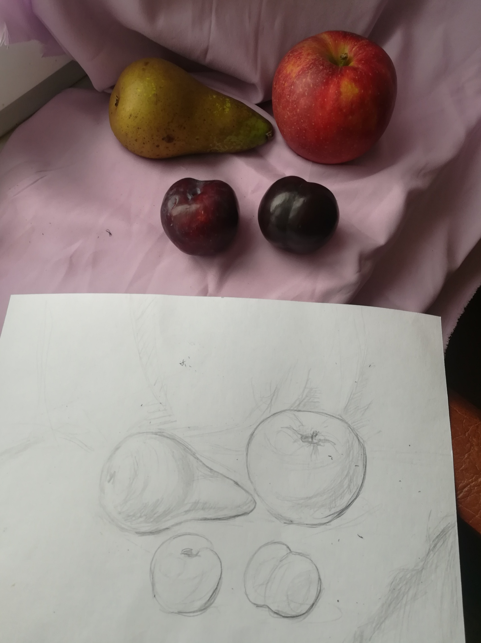

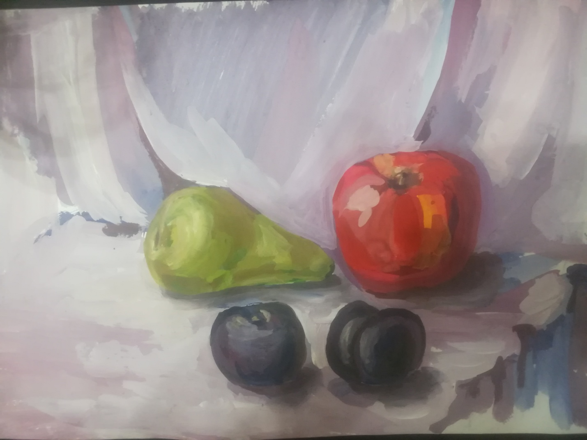

* 1. **Прорисовывание деталий.**

Прорисуем каждый фрукт более детально. В рисунок груши можно внести оттенок светло-коричневого цвета. В яблоке пропишем несышенно красным цветом. Для получения яркости наносим на палитру желтую краску, смешиваем их и разводим водой до нужного оттенка.

В сливу, чтобы придать ей более естественный цвет окраски, можно добавить немного синей краски.

Затем тонкой кисточкой рисуем мелкие детали.

Рисунок готов.

**Подведение итогов:**

-Заканчиваем работу. Убираем краски, выливаем воду, моем кисточки и непроливайки. Чтобы рисунок не испортился и хорошо подсох аккуратно убираем на край стола.

-Посмотрите на работы. Что нового вы узнали на уроке? Понравилось ли рисовать фрукты? Какой рисунок вы считаете самым ярким и выразительным и почему? У кого работа получилась очень хорошо, кто выполнил все требования к работе, кто добавил что-то своё.

-Посмотрите, как многие из вас смогли точно передать цвет фруктов и их форму, Яблочко - румяное, груша – сочная, сливы – наливные, сладенькие. Так и съела их! Молодцы!

-У кого работа получилась хорошо, правильно, удачно?

-У кого работа сегодня не заладилась, что-то не получилось, что не успели, то можно дома исправить, добавить то, что не успели и наследующем уроке мне показать.

-Какую работу мы выполняли на уроке? (Рисовали фрукты). Что вам было сложно нарисовать? (Передать цвет фрукта). Что нового узнали, какие умения приобрели? Для чего они необходимы? Где их можно будет применить? Что вы расскажите родителям?

У доски учитель и дети организуют выставку.

Дети представляют свои работы. Учитель с детьми выставляет оценки.

Деятельность учащихся: Оценить занятие, сделать выводы, подвести итоги. Запомнить, что будет необходимо для следующего занятия. Навести порядок на рабочем месте.

Результаты этапа: Оценка знаний, умений и навыков, полученных в результате занятия. Уборка рабочего места.

-Урок окончен. Все Молодцы.

Дети убирают свои рабочие места, учитель строго следит за этим.

Заключительное слово педагога:

Дорогие ребята, спасибо за занятие! Вы прекрасно справились с практическим заданием, проявили свои способности, дружелюбие и тактичность! Все вы – молодцы! Вы – настоящие художники! Спасибо вам за удовольствие работать с вами.

До свидания ребята.